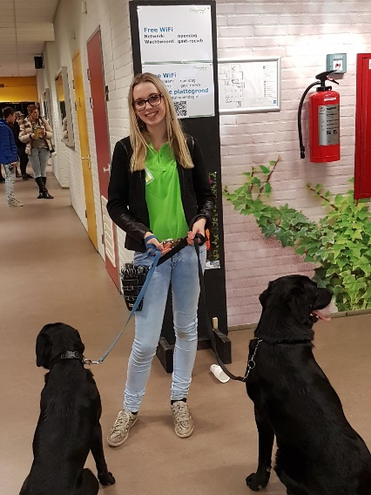
Curriculum Vitae

Persoonlijke gegevens
Naam: Samantha Nijmeijer
Adres: Gouberg 31
Postcode en Woonplaats: 5126 CZ Gilze
Geboortedatum: 08 april 1998
Telefoon nummer: 06 83268952
E-mail adres: nijmeijer.s@hotmail.nl
Rijbewijs: AM/B

Profielschets
Mijn naam is Samantha Nijmeijer en studeer momenteel Vakbekwaam dierenverzorging op Niveau 3 . Ik ben altijd al erg geïnteresseerd geweest in dieren maar vooral in honden. Ik heb voor deze school gekozen omdat ik hier 2 opleiding tegelijk kon doen en dat scheelt dan weer tijd, ik ben heel leergierig heb veel doorzettingsvermogen en ben erg sociaal. Ik hoop later op een baan in het onderwijs en dan het onderwijs in mijn vakgebied en dat is dat het hondentrimmen en het honden trainen. Ik wil graag nog een cursus dieetleer volgen omdat ik dit erg interessant vind verder met school wil ik naar Niveau 4 en daarna hoop ik nog het HBO te kunnen doen.
Stage

2012 tot op 2012 bedrijf: Melkveehouderij plaats: Made functie: Melken van de koeien

2012 tot op 2012 bedrijf: Hondenpension plaats: Lage Zwaluwe functie: Hondenuitlaten, voeren en verzorgen.

September 2013 tot op maart 2013 bedrijf: Training centrum vrakking plaats: Molenschot functie: Hondenuitlaten, voeren en verzorgen en het trainen.

Juni 2014 tot op juli 2014 bedrijf: Ezelhoeve plaats: Baarle- Nassau functie: Ezels verzorgen
September 2015 tot op heden bedrijf: Je Nai rien oublié plaats: Dongen functie: Hondenuitlaten, voeren en verzorgen en leiding nemen.

Januari 2016 tot op heden bedrijf: van der Avoird trayplant plaats: Molenschot functie: Zomerkracht

Bijbaantjes tot heden:
mei 2013 tot op augustus 2013 bedrijf: van der Avoird trayplant plaats: Molenschot functie: Zomerkracht
mei 2014 tot op augustus 2014 bedrijf: van der Avoird trayplant plaats: Molenschot functie: Zomerkracht
april 2014- 13 December 2016 bedrijf: Action plaats: Gilze functie: Vakkenvuller, Kassa medewerker
april 2015 tot op augustus 2015 bedrijf: van der Avoird trayplant plaats: Molenschot functie: Zomerkracht
Maart 2016 tot op mei 2016 bedrijf: van der Valk plaats: Gilze functie: Bediening
mei 2016 tot op Januari 2017 bedrijf: Schutterslust plaats: Molenschot functie: bediening
2 December 2016 tot op heden bedrijf: Dierenwinkel sprangers plaats: Chaam functie: Winkelmedewerker
4 April 2017 tot op heden bedrijf: Jumbo Foodmarkt plaats: Breda functie: Vakkenvuller

Opleiding
September 2016 tot op heden Prinsentuin Dierenverzorging, Breda MBO Bol 3 jaar Niveau 3
Gevolgde opleidingen
augustus 2011 tot op april 2015 Prinsentuin en voor landbouw breed Breda, VMBO Basis 4 jaar Landbouw breed . (Diploma behaald).
September 2015 tot op augustus 2016 Prinsentuin Dierenverzorging, Breda MBO ( vervroegde doorstroming).
September 2016 tot op heden Prinsentuin Dierenverzorging, Breda MBO Bol 3 jaar Niveau 3

September 2015 tot op heden Prinsentuin honden trimmen, Breda cursus

Vaardigheden
Ik heb een goede kennis van honden vooral het trimmen en het trainen wil nog wel het dieetleer op pakken want dan ben ik een stuk breder. Ook heb ik door mijn Stages enige ervaring opgedaan in het bedrijfsleven. Ik weet dus wat er van mij verwacht kan worden in het bedrijfsleven. Verder vind ik het ook heel leuk om met andere dieren te werken.

Talenkennis
Ik spreek meerdere talen die ik over de jaren heen heb geleerd en verbeterd.
- Nederlands (moedertaal goed in zowel woord als geschrift).
- Engels (redelijk in zowel woord als geschrift).

Hobby’s en interesse
Naast mijn opleiding en werk heb ik ook nog verschillende hobby’s. Een van mijn grootste hobby’s zijn toch wel de honden uitlaten en het trimmen verder ga ik nog graag uit met vrienden en vriendinnen en ik hou erg veel van festivals en tentfeesten.

In mijn eigen vrijentijd besteed ik ook veel tijd in het trimmen en het trainen en daarbij help ik veel andere, \En dat vind ik ook leuk om te doen.

